<script>

function getProduct(productId) {

  //write your code here

var person={

 id:productId,

serialNumber: 'WD579000',

 manufacturer: 'Apple',

 price: 150000

}

    return person;

}

//open your browser console to check the results

console.log('result: ' + JSON.stringify(getProduct(1)));

//don't change this line

if (typeof module !== 'undefined') {

  module.exports = getProduct;

}

</script>

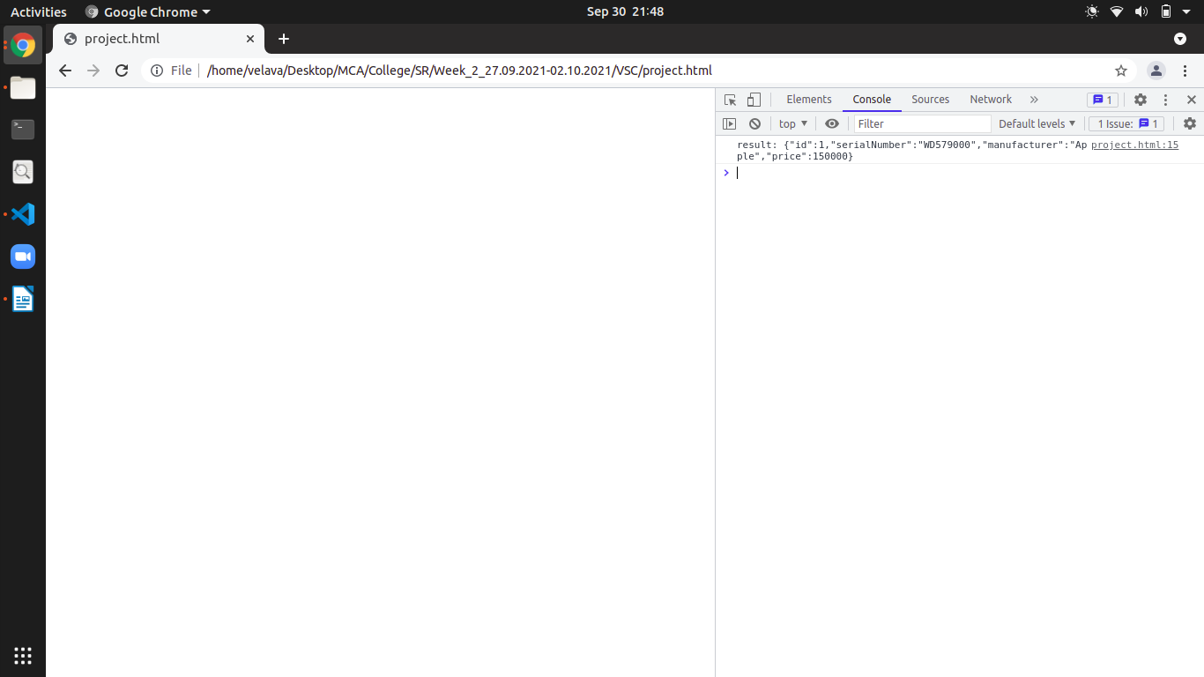

<script>

let bike = {

  model: 'marin',

  wheels: 2,

  speed: 8,

  authorizedBikers: ['Beatrice', 'Alan'],

  hasHadAccident: false,

};

function getBikeSpeed() {

  //your code here

   delete bike.speed;

bike.speed=12;

return bike;

}

//open your browser console to check the results

console.log('result: ' + JSON.stringify(getBikeSpeed()));

//don't change this line

if (typeof module !== 'undefined') {

  module.exports = getBikeSpeed;

}

</script>

